体验超自然行动组，设计一个更加有效的新手引导过程，使玩家能够顺畅地从恐怖氛围的体验过渡到摸金核心玩法。
基于实际上手体验，我将《超自然行动组》的新手教程梳理为三个阶段。
第一阶段流程为：
1.滑动屏幕调节视角；
2.拖动摇杆移动角色；
3.打开宝箱功能；
4.跳跃功能；
5.CG介绍近期发生超自然事件过渡到玩家操纵的第一个角色“小黄”因为暴富梦从而加入超自然行动组摸金赚钱；
6.和超自然行动组的NPC“牛马”对话介绍行动组工作内容是进入遗迹搜寻有价值的文物并上交。
第二阶段流程为：
1.如何进入副本；
2.路线指示；
3.技能万用雷达使用指引；
4.人称视角切换；
5.路线指引进入遗迹；
6.道具手电筒使用指引；
7.道具万用雷达使用指引和拾取指引；
8.物品价值和完成工作的要求：达到目标金额；
9.生物土拨鼠介绍：带东西回巢穴且靠近后会攻击角色；
10.机制介绍：血条和死亡惩罚；
11.物品栏切换武器指引，攻击教学；
12.拾取物品完成任务目标；
13.地图功能指引：查看和标记；
14.路线指引；
15.上交物品指引；
16.撤离；
17.获得新员工“小黄”。
第三阶段流程为：
1.购买物品阶段；
2.寻找入口阶段；
3.强化雷达寻找物品指引；
4.开宝箱；
5.怪物木偶介绍；
6.强化雷达出口指引；
7.提示后面可以自由体验

结合上手体验，将《超自然行动组》新手引导现存的问题与成因分析如下：
1.新手引导流程存在功能说明的缺失和顺序混乱。游戏中重要的移动功能部分如体力、疾跑、下蹲等并没有进行具体介绍，但是其UI摆放在了玩家的操作界面；基础的功能分散，第一阶段教程有走路、跳跃、调节视角，在第二阶段才加入人称切换、血条、物品栏、地图功能介绍、第三阶段又加入了购买物品的功能。
2.由恐怖氛围过渡到摸金玩法的过程太过生硬。故事背景只有简单一个几十秒的cg动画，由“小黄”的暴富梦直接切入到电话加入超自然行动组，玩家感受不到超自然事件带来的恐怖，反而更多的惊吓是在二三阶段进入到副本后随机刷新的怪物带来的。
3.技能和道具指引混乱。小黄的主动技能为雷达，但是在第二阶段末尾时才介绍出小黄不是主角而是由主角操控的角色并且解锁角色功能，才能够了解到角色技能，在第二阶段时，角色技能雷达与自带的万用雷达功能和UI存在相似，让人更分不清道具和技能。
4.游戏第二、三阶段的指引内容存在重复，且几乎未对关卡外的各类功能进行引导。

新手引导应当是游戏最底层的基础叙事章节，而非简单的教学弹窗。因而我沿用“三阶段递进”的引导框架，始终围绕“让玩家从适应恐怖氛围到上手摸金核心玩法”的目标展开，以提升引导留存。改进建议如下：
1.第一阶段改动主视角角色，让故事的主角变成玩家而非员工“小黄”，同时将关于玩家自身的功能进行介绍。第一阶段的流程如下：
（1）.播放CG和对话：玩家误打误撞的参与了超自然行动组正在执行的一起任务，扣除生命值且在简单了解超自然行动组和你目前的情况后进入下一流程；
（2）.玩家需要和NPC一起同行寻找到宝物并撤离遗迹，在此时来进行玩家人称视角的切换、选择合适的视角后进入寻找遗迹宝藏的流程，并进行角色基础的教学流程：首先使用道具回复生命值、移动左右视角，行走、疾跑、下蹲、跳跃、体力条、宝箱交互、拾取物品。在成功获取目标物品后进入下一流程；
（3）.拿到高价值物品后进行一次从获取物品位置到撤离位置无法反击的鬼怪追袭，让玩家感受恐怖氛围和惊险的同时熟悉操作；
（4）.撤离后由NPC引入敌对生物的概念,并且因为你的表现将你推荐进入超自然行动组，正好满足了主角想要赚钱或是追求灵异事件的想法。
思维导图如下
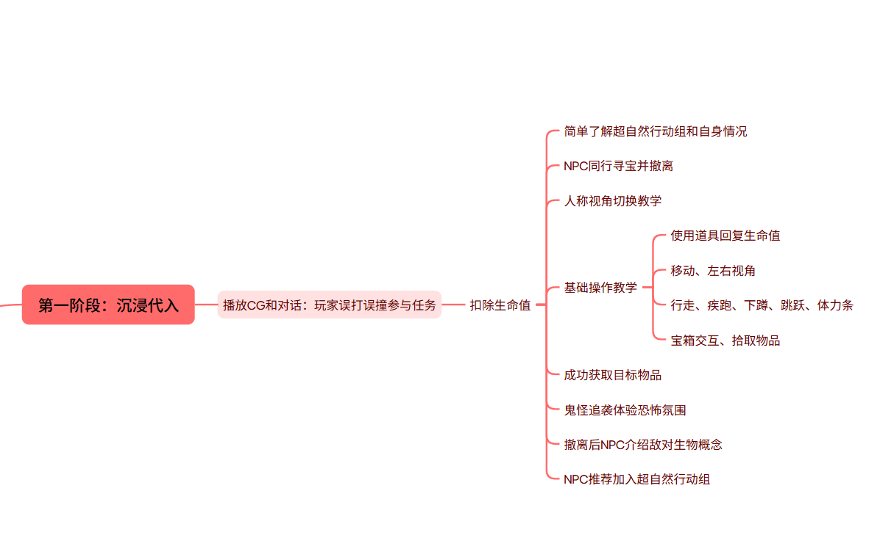
2.第二阶段让玩家体验从游戏对局如何开始到撤离的全流程，熟悉摸金核心玩法。第二阶段流程如下：
（1）.在主角加入超自然行动组后，安排玩家进行第一次摸金任务来进行新人试炼，教学如何开始一场摸金；
（2）.进入关卡后出现在撤离车内，在此时对车内所有的物品进行功能介绍；
（3）.开启地图功能并且进行地图指引教学进入遗迹；
（4）.进行购买局内道具的教学，初次购买为专业手电和铲子并直接说明道具作用；
（5）.教学使用通用技能“万用雷达”指引找到遗迹入口后进入遗迹；
（6）.在遗迹中进行角色技能“雷达”的指引，并找到高价值物资；
（7）.遇到怪物“土拨鼠”并且在指引下击败土拨鼠并找到他的巢穴，让玩家了解怪物和其对应的机制；
（8）.撤离遗迹路线指引；
思维导图如下
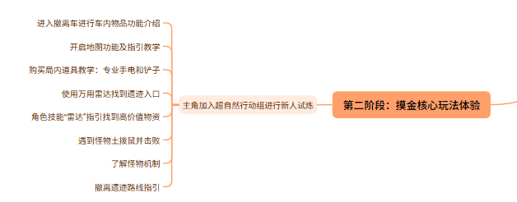

3.第三阶段主要介绍更多局外的功能，让玩家通过更多的功能来发掘游戏的背景，更多样的关卡玩法，第三阶段流程如下：
（1）.第二阶段撤离成功后由NPC“牛马”进行剧情的推进确认主角成为了超自然行动组的正式员工，引出怪物图鉴功能，让玩家逐渐了解到怪物和其伴生的高价值物品，让恐怖成为玩家探索的动力，越恐怖的怪物所得到的物品就越珍贵；
（2）.进行局外商店的指引，让玩家了解提前备战和出售局内所获得的高价值物品，同时引入货币介绍了解铲铲币和金砖两种货币；
（3）.进行局外存储指引，了解携带清单和仓库机制；
（4）.进行员工模块指引，了解不同角色的不同技能；
（5）.介绍赛季机制，将玩家的段位和摸金绩效关联起来；
（6）.进行活动指引，将活动以超自然行动组的任务来展现出来而非xxx联动产出回收物使得游戏内画风更和谐；
（7）.社交模块指引，和超自然行动组的同事一起来一场摸金；
（8）.将游戏的主体功能介绍完毕后让玩家自由探索并推荐玩家进行下一场摸金；
思维导图如下
